Муниципальное образовательное учреждение

«Средняя общеобразовательная школа № 27

Тракторозаводского района Волгограда»

**Социологическое и диагностико - прогностическое исследование экологических последствий разработки никелевого месторождения**

**для Хопёрского заповедника и Нижнехопёрского природного парка.**

**Выполнила:** Григорян Елизавета,

11 класс

**Научный руководитель:**

Тутубалина Елена Николаевна,

учитель географии МОУ СШ № 27

Волгоград, 2018

Оглавление

Введение ____________________________________________________3

### Глава 1. Географическое расположение месторождения. Условия и сопровождающие процессы добычи никеля. Социальное и экономическое значение. ________________________________________5

Глава 2. Биолого-географическая характеристика и экологическое

значение Хопёрского заповедника и Нижнехопёрского

природного парка. ______________________________________________10

Глава 3. Социологическое и диагностико - прогностическое исследование экологических последствий разработки никелевого месторождения для Хопёрского заповедника и Нижнехопёрского природного парка_____13

Заключение________________________________________________20

Список источников информации, литературы ____________________22

Приложение________________________________________________23

**Введение**

Человечество развивается динамично, появляются новые, всё большие потребности. Сегодня человек не может обойтись без добычи ресурсов. Именно поэтому планируются и частично начались первичные работы   
на месте медно-никелевого месторождения в районе реки Хопёр, которая,  
в научных кругах, давно признана самой чистой рекой Европы. Объект нашего исследования являются экологические последствия взаимоотношения человека и природы. Предмет исследования: состояние окружающей среды   
и здоровья человека в районе особоохраняемых территорий в результате промышленного воздействия на них.

Цель нашего исследования ставим теоретическое обоснование необходимости прекращения работ по разработке медно-никелевого месторождения близ Хопёрского заповедника.

Чтобы найти объяснения целесообразности развёртывания добычи никеля, мы поставили себе следующие задачи:

а) провести теоретический анализ химических, биологических, экологических, медицинских данных исследований влияния никеля   
и сопутствующих химических элементов при его добыче, особенностей промышленной технологии добычи, сравнение мнений ученых по данной проблеме;

б) проанализировать просвещенность населения и отношение   
к проблеме;

в) спрогнозировать вероятные последствия и рассмотреть возможности альтернативных вариантов развития сложившейся ситуации.

В процессе работы мы использовали различные методы: сравнительного анализа; интервью; информационно-компьютерных технологий; метод соцопроса взрослого населения и школьников; картографический метод.

Актуальность исследования заключается в том, что никелевая разработка сильно влияет на состояние окружающей среды, так как в руде вместе с никелем находятся ртуть и уран, отходы, образующиеся при добыче никеля, опасны, да и сам металл далеко не безвреден. А это для жителей Волгоградской и Воронежской области очень важно, т.к. может отразиться   
не только на состоянии природы, но и на здоровье людей, а потому требует особого внимания и контроля, а так же просвещения населения по данному вопросу. Ведь основной Закон нашей страны - Конституция Российской Федерации, принятая 12 декабря 1993 г., законодательно закрепила не только права, но и обязанности граждан России в области окружающей среды.  
Так, статья 42 Конституции гласит: "Каждый имеет право на благоприятную окружающую среду, достоверную информацию о её состоянии   
и на возмещение ущерба, причиненного его здоровью или имуществу экологическим правонарушением", а статья 58 - "Каждый обязан сохранять природу и окружающую среду, бережно относиться к природным богатствам". В 1993 году в Российской Федерации принят Закон   
РФ "Об охране окружающей природной среды", призванный способствовать формированию и укреплению экологического правопорядка и обеспечению экологической безопасности на территории Российской Федерации.

В ходе работы мы рассмотрели: основные условия разработки никелевого месторождения, историю выявления и географической положение Новохопёрского месторождения, характеристику Новохопёрского заповедника и Нижнехопёрского природного парка. Также нами было проведено собственное социологическое исследование отношения разных учёных и жителей к данной проблеме. В заключении мы представили прогнозы возможных последствий никелевой добычи.

В своем исследовании мы обратились ко многим данным, освещающим данную ситуацию с разных сторон, используя метод сравнительного анализа, информационно-компьютерных технологий, картографический метод,   
так же далее мы применили метод социологического опроса и интервью.

### Глава 1. Географическое расположение месторождения. Условия и сопровождающие процессы добычи никеля. Социальное и экономическое значение.

Решая одну из самых важных задач нашей работы, а именно: теоретический обзор данных, их анализ и прогноз возможных последствий разработки месторождения никеля, нам необходимо начать с территории расположения месторождения. И тут мы будем рассматривать, почему вопрос разработки никелевого месторождения касается волгоградцев напрямую. Дело в том, что Волгоградская и Воронежская области - непосредственные соседи (прил.1). Если мы обратимся к климатической карте (прил.2), то увидим, что нахождение в умеренном поясе,   
где преобладает западный перенос воздуха, способствует тому,   
что загрязнения атмосферы, а как следствие, и поверхностных вод и почв нам грозят в той же степени, что и самой Воронежской области.

Рассмотрим географическое положение и историю выявления Новохопёрского месторождения. Новохопёрский район - административно-территориальная единица и муниципальное образование на востоке Воронежской области, которое с востока граничит с Волгоградской областью. В этой густонаселённой Европейской части России, на ценных чернозёмах, близ Хопёрского заповедника (рис. 1) и предполагается развернуть добычу и переработку никелевых руд.

О том, что в Воронежской области находится последнее в Европе крупное месторождение никеля, жители узнали внезапно. В январе 2011 года   
на встрече с премьер-министром Владимиром Путиным глава компании «Норникель» Владимир Стржалковский попросил премьера посодействовать в проведении конкурса на право разработки Еланского и Ёлкинского месторождений в Новохопёрском районе (находятся они неподалёку   
от села Елань-Колено и крохотной деревушки Ёлка). В результате   
ООО «Медногорский медно-серный комбинат», принадлежащий   
ОАО Уральской Горно-Металлургической Компании – УГМК), получил лицензию на пользование недрами с целью геологического изучения, разведки и добычи медно-никелевых руд участков федерального значения (Ёлкинское и Еланское), расположенных на территории Новохоперского района Воронежской области. Еланское и Елкинское рудопроявления известны с 60-х годов прошлого века. А в 1977 году советское правительство приняло решение не разрабатывать имеющиеся там руды в силу агропромышленного профиля региона, сложности залегания полезных ископаемых и близости природоохранных объектов. Сегодня здесь планируется строительство нескольких рудодобывающих шахт, обогатительного комбината, производящего медно-никелевый концентрат, хранилища отходов горного производства, водохранилища, складов   
готовой продукции, грузового железнодорожного терминала

В Новохопёрском районе в течение 14,5 лет должно быть построено горнодобывающее предприятие. Из земли предстоит извлечь около 450

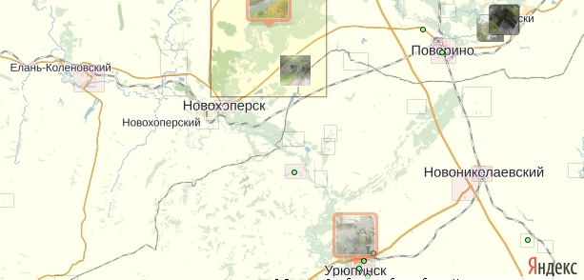

Рис. 1. Карта Новохопёрского района Воронежской области с прилегающей территорией Волгоградской области ( М 1:1 000 000).

тысяч тонн никеля. Срок окончания лицензии на разработку месторождения на настоящий момент — 25 лет. Здесь планируется перерабатывать до 2 млн. тонн руды в год. Сроки добычи - не менее 30 лет.

Федеральный комитет «Роснедра» обнародовал цифру: по данным  
их экспертов совместно с институтом «Гипроникель» оценивается содержание никеля в Воронежских месторождениях в 2–2,5 раза выше — 1,172 млн тонн. Никель располагается на большой глубине залегания руд (400–1000 м), предполагаемые размеры карьера по добыче и обогащению никеля — 6х6 километров, а глубина — километр. Именно в этом месте,   
где планируется рытье такого котлована, берут начало 17 маленьких речушек   
и река Хопер, самая чистая на сегодняшний день в Европе. При продаже   
не учтены платиноиды, которые являются попутными компонентами   
при добыче медно-никелевых руд и стоят больше, чем сама руда. Их запас   
в данном месторождении оценен так: платина— 46 тонн, золота — свыше 30 тонн.

Как мы установили, руда в Новохопёрске Воронежской области,   
на границе с Урюпинским районом Волгоградской области, содержит самые разные металлы, в том числе и токсичные – ртуть и уран (рис.2). И чтобы добыть никель, на поверхность нужно поднять всё вместе. И лишь затем рассортировать.

Разработка месторождения поддерживается руководством Воронежской

области, отдельными учёными-экспертами. Их основной аргумент — разработка необходима вследствие истощения уже разрабатываемых месторождений. Доктор геолого-минералогических наук, член-корреспондент РАН Н. Чернышов (кстати, именно он открыл   
это месторождение) в своем выступлении говорил: «Если мы не начнём осваивать, мы не разовьемся в социальном аспекте. На сельском хозяйстве

далеко не уедешь. А если одно за другим создавать новые предприятия;

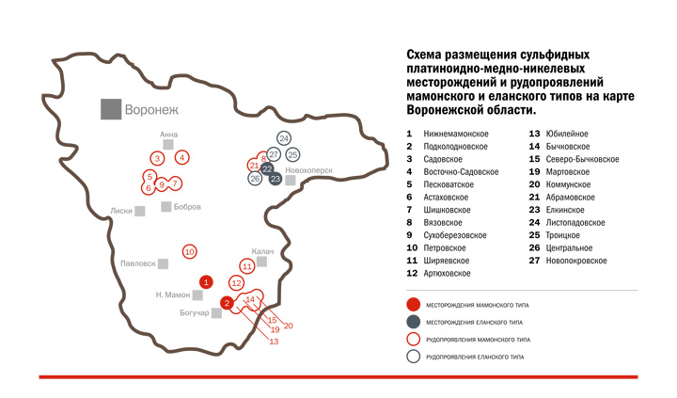Рис. 2. Схема размещения медно-никелевых месторождения

на карте Воронежской области.

то, конечно, область приобретёт новый социальный облик. Без сырья мы никуда не выберемся. Создание новых горнорудных предприятий повлечет   
за собой социально-экономическую устойчивость региона. Позволит его окультурить. Потому что появятся дороги, клубы, школы, дома   
для престарелых. То есть создается огромный социум высокого уровня».  
Со временем, что мнение Н.Чернышова стало изменяться и уже через год оно было не таким категоричным в защиту рудника (прил. 9) . В настоящее время этот большой учёный уже ушёл из жизни (прил.10). Заведующая кафедрой экологической геологии Воронежского государственного университета профессор И. Косинова, по сути, признаёт проект приемлемым, если будет минимизирована его экологическая опасность посредством ряда мер: применение под отвалы оснований, которые не позволят проникать токсичным элементам в почву и в воду, защита поверхности отвалов смесями, предохраняющими от распыления вредных веществ, использование технологий купирования.

Но некоторые экологи считают, что все эти технологии, даже если они   
и будут реализованы, лишь отчасти снижают экологические риски, сохраняя крайнюю опасность производства для окружающей среды.

**Чтобы в полной мере оценить, какой именно экологический урон может нанести дальнейшая разработка никелевого месторождения, рассмотрим особенности промышленной переработки с одной стороны,** и ценность **медно-никелевой руды с другой стороны.**

**Никель -** твёрдый металл серебристого цвета (внешне очень походит   
на серебро), ковкий и хорошо полируется. Название элемента произошло   
от имени злого духа гор, который, по мнению горняков, подбрасывал   
им фальшивую медь. Никель входит в состав многих сплавов, которые широко используются в промышленности. Это один из самых полезных металлов, известных человеку. Например, в сплаве с медью он используется для изготовления монет. В основном он идёт на изготовление сплавов   
со сталью, которые могут выдерживать постоянные нагрузки. Эти сплавы находят применение в строительстве мостов, железных дорог,   
при изготовлении заклёпок, котлов для локомотивов, зубьев для ковшей экскаваторов. Но после распада СССР машиностроение было в значительной мере разрушено, поэтому сегодня потребности России в никеле малы —   
из выплавляемых в РФ 270 тыс. тонн экспортируется 260 тыс. тонн,   
т. е. РФ потребляет всего 3,7% выплавляемого никеля, т.е. за границу вывозится 95-99% всех добываемых в стране металлов. При любом способе добычи происходит выемка пород. Первичный рельеф заменяется техногенным, появляются крупные пустоты. Большая масса пород перемещается в отвалы, высота которых достигает 100 м и более. Создание отвалов обусловлено тем, что никеля в чистом виде в природе   
не бывает, в руде его порядка 10%. Из небогатой руды производят окатыши — комочки измельчённой руды. Для удаления минеральных примесей исходную руду мелко измельчают и концентрируют различными способами. При обжиге удаляется значительная часть сернистых загрязнений.  
При агломерации руды выброс диоксида серы составляет 190 кг на 1 т руды. Кроме того, в воздух поступает значительное количество оксида углерода   
и пыли из оксидов содержащихся в породе металлов.  
 Соединения серы - самая большая по объему и опасная часть промышленных выбросов. Попадает в атмосферу в основном газообразная двуокись серы - сернистый ангидрид (сернистый газ) и частично серный ангидрид и аэрозоль серной кислоты. Обладая собственными токсичными свойствами, соединения служат «сырьём» для формирования кислотных дождей. Сам никель и его соединения - второй после серы по значимости воздействия на живые организмы компонент промышленных выбросов.   
 Откачка воды из карьеров и шахт ведёт к снижению уровня водоносных горизонтов. Проходка шахтных стволов приводит также   
к перераспределению вод между ранее разобщенными водоносными горизонтами, прорывам мощных потоков воды в туннели, забоям шахт,   
что значительно затрудняет добычу. На одной из шахт под Белгородом борьба с грунтовыми водами продолжается уже 30 с лишним лет,   
но безрезультатно. Осушение поверхностных горизонтов влияет   
на состояние почв, растительного покрова, величину речного стока. Происходит оседание земной поверхности над отработанными шахтами.   
На соседних площадях усиливаются процессы эрозии почв, оврагообразования. В выработках и отвалах активизируются процессы выветривания. Происходит загрязнение почв тяжелыми металлами.   
При транспортировке, ветровом и водном разносе почвы также загрязняются нефтепродуктами, строительным и промышленным мусором. В конечном счете, вокруг крупных горных выработок создается пустошь, на которой растительность не выживает.

Таким образом, подводя итог можно утверждать, что в результате добычи металлических руд будет создана большая нагрузка   
на окружающую среду. Она будет выражаться в: появлении крупных пустот и оседании земной поверхности, поступлении в воздух значительного количества ядовитых веществ; снижении уровня водоносных горизонтов; усилении процессов эрозии почв, оврагообразования, загрязнении почвы нефтепродуктами, строительным и промышленным мусором. И, то самое главное, от разработки месторождения могут пострадать территории   
не только Воронежской области, но и прилегающих районов Волгоградской области, в том числе территория Хопёрского заповедника   
и Нижнехопёрского природного парка

**Глава 2. Биолого-географическая характеристика и экологическое значение Хопёрского заповедника и Нижнехопёрского природного парка.**

Так совпало, что выявленное месторождение медно-никелевых руд находится в непосредственной близости от Хопёрского заповедника. Рассмотрим, каким биоразнообразием и экологическим значением обладает этот заповедник. Мы изучили особенности данного природного комплекса   
и выяснили следующее.

Хопёрский заповедник был создан 10 февраля 1935 года. Его общая площадь 16 178 га. Вокруг заповедника установлена охранная зона шириной от 0,5 до 4 км общей площадью 29,8 тыс. га. На территории заповедника богатая водная растительность, насчитывающая 109 видов растений, из них под охраной находятся более 100 видов высших растений. Животный мир разнообразен: 49 видов млекопитающих (в том числе исчезающая выхухоль), 236 видов птиц, 8 видов пресмыкающихся, 8 видов земноводных, 48 видов рыб (в том числе стерлядь, занесённая в Красную книгу). Хопёрский заповедник является принципиально важной природоохранной территорией   
в регионе и расположен в 15 км от разведанных рудопроявлений. Заповедник имеет статус ключевой орнитологической территории европейского значения, здесь обитает занесенный в Красную книгу Волгоградской области орлан-белохвост, сапсан, беркут, встречается дрофа и стрепет. Международную известность заповедник получил благодаря сохранению реликтового животного — русской выхухоли. В последние годы численность выхухоли в Воронежской области резко сократилась, прежде всего,   
из-за массового неконтролируемого браконьерства на водоемах. Поэтому роль Хопёрского заповедника в сохранении выхухоли многократно возросла. Сегодня научный коллектив заповедника при содействии WWF занимается уточнением численности этих зверьков, обитающих в пойме Хопра.

Также в непосредственной близости к рудопроявлениям находится Телермановский лес – реликтовый лесной массив площадью 40 000 га,   
с преобладанием дуба, в том числе 200-500 летних экземпляров. Эта лесная зона представляет глобально значимую ценность в силу крайней редкости естественных сообществ дуба такой площади.

Через территорию заповедника протекает река Хопёр – левый приток Дона. Он занимает третье место по величине из всех его притоков. Бассейн Хопра площадью 61 100 км² располагается на юго-востоке Русской равнины. Это река длиной1008 км, ширина в верховье – 20-30 м, ниже Новохопёрска – 60-70 м, в низовьях – более 100 м. Глубина в среднем составляет 1,5-2 м,   
на перекатах в межень падает до 30 см. Река сильно петляет. Хопёр берёт начало в центральной части Пензенской области, в пределах Приволжской возвышенности, течёт по возвышенной местности в юго-западном направлении, впадает в Дон близ станицы Усть-Хопёрская. Питание преимущественно снеговое. Половодье в апреле — мае. Замерзает в декабре, вскрывается в конце марта — начале апреля. В отдельные годы ледостав неустойчивый. Левый берег представлен песчаным пляжем шириной 20-40 м, правый берег обрывист, покрыт дубовыми лесами. «Курьер ЮНЕСКО» писал о Хопре, как об одной из красивейших и самой чистой реке Европы[1].

Почвы незаменимы для жизни человека, сельского и лесного хозяйства, экологического благополучия. Более 80% территории Воронежской области покрывают черноземы – самые плодородные почвы на Земле.   
Для формирования почвенного слоя мощностью 10 мм требуется от 10   
до 400 лет, почвенного слоя мощностью в 20 см — от 2000 до 8500 лет.   
Для почв, употребляемых для земледелия, эти сроки гораздо больше.

Воронежские черноземы имеют хорошо развитый гумусовый горизонт, до 80 см, они зональны, что прослеживается в смене подзон типичных   
и обыкновенных черноземов с северо-запада на юго-восток. На душу населения приходится около 1,3 га пашни. Это достаточно большая цифра,   
с учётом того, что Воронежская область распахана на 62,7%.

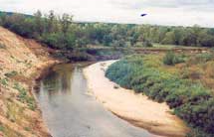

Рис. 4. Нижнехопёрский природный парк

Через административную границу Воронежской области непосредственно располагаются Новониколаевский и Урюпинский районы Волгоградской области (прил. 1). А на территории северо-западных районов нашей области располагается Нижнехопёрский природный парк.

Нижнехопёрский природный парк образован 7 мая 2002 года.   
Он расположен на территории Алексеевского, Кумылженского   
и Нехаевского районов. Включает природные комплексы и объекты, имеющие значительную экологическую, эстетическую и историко-культурную ценность. Среди них большие массивы целинной степи   
на черноземах, байрачные и нагорные дубравы, пойменные леса Хопра, пески с их специфичными растительными сообществами и берёзовыми колками, многочисленные родники с чистой питьевой водой, гранитные валуны — остатки Донского языка Днепровского оледенения (рис. 4). Среди   
большого разнообразия местной флоры и фауны отмечено множество редких видов, занесённых в Красную книгу Волгоградской области. На этой территории гармонично с окружающей природой сочетается неразрушенная традиционная система казачьего расселения и быта. Именно здесь,   
на территории Нижнехопёрского природного парка проводятся ежегодные конные соревнования среди местного населения (прил. 3).

Согласно типовому положению о государственных заповедниках РФ,   
на их территории запрещается любая деятельность, противоречащая режиму особой охраны, то есть действия, изменяющие гидрологические показатели,   
а также изыскательские работы и разработка полезных ископаемых, загрязнение бытовыми и производственными отходами.

Рассмотрев биолого-географические характеристики и экологическое значение Хопёрского заповедника и Нижнехопёрского природного парка,  
мы пришли к выводу, что их территория находится в местности, которая может быть подвержена влиянию промышленных разработок, что ставит   
под угрозу как дальнейшую природоохранную деятельность   
на их территории, так и может привести к полному или частичному уничтожении. Данных особо охраняемых природных территорий вообще.

**Глава 3. Социологическое и диагностико - прогностическое исследование экологических последствий разработки никелевого месторождения для Хопёрского заповедника и Нижнехопёрского природного парка.**

Еще раз вернемся к тому, что целью нашего исследования является обоснование необходимости прекращения работ по разработке медно-никелевого месторождения близ Хопёрского заповедника,   
так как разработка никелевого месторождения неизбежно коснётся уникальных природных уголков, несмотря на любые защитные мероприятия и добыча никеля в землях Новохопёрского района нанесёт непоправимый ущерб окружающей среде и населению. Но есть серьёзные учёные, которые не относятся к «алармистам», они убедительно доказывают необходимость деятельности Новохопёрского рудника.

Например, **начальник регионального отдела геологии и лицензирования департамента недропользования по ЦФО** профессор геологии Александр Плаксенко, который был одним из идеологов разработки никелевых месторождений, доказывает: «– Кому-то, конечно, не хочется, чтобы рядом   
с его домом стояла шахта. Но шахты после отработки ликвидируются,   
то есть пустоты заливают бетоном. А технология строительства шахты такова, что грунтовые воды будут отсекаться, ничего с ними не случится. Ведь в Воронежской области возведут современный горнодобывающий комбинат со всеми положенными очистными сооружениями».

Тогда ещё губернатор Воронежской области А. Гордеев, обратился  
к Правительству РФ с предложением о скорейшем начале разработки:  
«Нам повезло, что у нас есть никель». Он утверждал, что разработка месторождения даст «мощный импульс развитию экономики не только Новохоперского района, но и всей Воронежской области».

«Мы минимизируем все негативные последствия для экологии. Речь идёт только лишь о добыче никеля. Никакого завода по выплавке металла у нас   
не будет»- обещал **А. Гордеев**.

**А. Плаксенко**добавил к этому, что самой вредной, действительно, считается выплавка, а не добыча никеля. По его словам, в заявках претендентов на разработку никелевых месторождений есть   
и природоохранные мероприятия, которые оценит госэкспертиза.

Разработчики предлагают природоохранные мероприятия, которые позволят снизить экологические риски: «Водоносные слои, питающие Хопёр, будут пройдены при строительстве шахтных стволов с заморозкой грунтов, тампонированием и бетонированием. В результате ситуация с обмелением Хопра будет исключена. Для нужд обогащения будет использоваться вода, поднимаемая от основания шахт, очищаемая до необходимых технологических показателей. Подпитка также будет проводиться из шахты. Водооборот будет замкнутым, сброс сточных вод из технологического цикла будет невозможен».

Компания-инвестор предлагает в качестве защиты основания отвалов пустой породы трёхслойную плёнку и также заявляет: «Воронежский никель» — это не только промышленный, но и социально-экономический прорыв для отдалённых районов Воронежской области, которые получат новые надёжные источники доходов, стимулы для развития инфраструктуры, создания рабочих мест в смежных отраслях и сфере услуг. По данным компании в рамках проекта будет создано более 4 тысяч новых рабочих мест».

По расчётам Уральской Горно-Металлургической Компании, главного инвестора, ежегодная прямая и косвенная экономическая выгода от нового производства для Новохоперского района составит 3 млрд 300 млн рублей.

Рассмотрим, какие минусы этого проекта выявляют другие учёные. **Кандидат технических наук, сотрудник концерна «Созвездие» Андрей Митрофанов подчёркивает, что** добывать никелевый концентрат, который повезут на металлургические заводы, будут в Новохопёрске. Значит,   
и отходы останутся здесь же. А они содержат в себе, к примеру, серу.   
В Воронежской области суперсовременные очистные сооружения нужны обязательно, считает он. По его словам пары серы от отходов закислят,   
то есть, по сути, убьют, чернозём, останется и огромное количество воды, которая используется в технологических процессах. Она будет иметь кислую реакцию, то есть это мёртвая вода. Кроме того, считает А.Митрофанов, основной опасностью является образование депрессионной воронки.   
По расчетам гидрогеологов радиус депрессионной воронки может достигнуть 26 км за 10 лет. Это вызовет обмеление Хопра и исчезновение сотен озер   
его поймы, являющихся основой жизни заповедника. Река – водосборная пойма с притоками. Если отходы будут сливаться в реку, то все они утекут   
в прилегающие реки и, соответственно, в море.

В Хопёрском заповеднике также переживают за природу. **Старший научный сотрудник заповедника Владимир Давыденко сказал**: **«**В районе горных разработок в любом случае снижается уровень грунтовых вод. Ведь образовавшиеся после изъятия породы пустоты должны быть   
чем-то заполнены. В итоге наступит самая настоящая засуха, и наш заповедник может погибнуть.

Что касается отходов, часть которых планируется складировать   
на поверхности, — велика вероятность загрязнения почвы и воды содержащимися в них ядовитыми элементами, среди которых мышьяк   
и сурьма. Ведь в Новохопёрском районе будут заниматься не только добычей, но и так называемым первичным обогащением никеля. Между тем, расположится комбинат как раз на границе заповедника.

Это были учёные, выступающие против никелевых разработок. Мы исследовали информацию ведущих сайтов Интернета и выяснили следующее:

- на мировом рынке существует избыток никеля, в то время как, по данным Организации продовольствия и сельского хозяйства ООН, уже сегодня 40 стран мира столкнулись с нехваткой продовольствия и резким ростом цен на него;

- почти половина населения планеты страдает от голода, около 40% —   
от нехватки питьевой воды;

- по мнению генерального секретаря ООН (2016 г.) Пан Ги Муна,   
«в ближайшие 20 лет жителям Земли потребуется на 50% больше продовольствия, на 30% больше питьевой воды»;

- при интенсивной добыче месторождение будет исчерпано за 25–30 лет,   
в то время как долговременный доход от использования чистой воды   
и плодородных почв бесценен.

Таким образом, вопрос воды и продовольствия неизмеримо более актуален, чем производство металлов.

Исследование ситуации в регионах, где расположены аналогичные производства, свидетельствует о серьёзном повреждении здоровья людей. Жители Норильска постоянно жалуются на затруднения дыхания, вызываемые резким запахом в воздухе. Здесь повышены показатели   
по аллергии, бронхиальной астме, порокам развития сердечно-сосудистой системы и почек, органов дыхания и пищеварения, болезням крови. Растёт статистика расстройств психики, в том числе среди детей. Онкологические заболевания развиваются у жителей Норильска в два раза чаще, чем в других регионах страны. Средняя продолжительность жизни в Норильске на 10 лет меньше, чем в среднем по стране.

Согласно принятой международной классификации канцерогенных веществ никель и его соединения (сульфат, комбинации оксида и сульфида, монооксид, сульфиды, гидроксид) отнесены к 1-й группе, объединяющей вещества, канцерогенность которых для человека доказана эпидемиологическими данными. Никель накапливается в ряде органов, особенно в поджелудочной железе (об этом известно уже более ста лет)   
и преобразует белки клеток, делая их чужеродными. Следствием является развитие аутоиммунных заболеваний, одно из которых – сахарный диабет.

ВОЗ отмечает, что самое высокое распространение сахарный диабет получил в Европе среди детей Финляндии, а это регион, где добывается   
и перерабатывается никель. У людей, обладающих повышенной чувствительностью к этому металлу, контакт с его ничтожными крупицами   
в составе сплавов приводит к появлению зуда и волдырей. Основная опасность такой восприимчивости – возникновение устойчивой экземы кожи, которая может распространяться на все тело и не поддается быстрому лечению.

По вышеизложенным данным мы выполнили обобщающую таблицу, показывающую разнообразие химических элементов и их влияние

на здоровье человека.

Таблица 1

Содержание химических элементов в Новохопёрских месторождениях

и их влияние на здоровье человека

|  |  |
| --- | --- |
| Химические элементы | Влияние на здоровье человека |
| Медь  Никель и его соединения  Диоксид серы  Оксид углерода  Сернистый ангидрид (сернистый газ)  Аэрозоль серной кислоты  Платина  Золото  Ртуть  Уран | Аллергия  Бронхиальная астма  Пороки развития сердечно-сосудистой системы и почек  Нарушение работы органов пищеварения и дыхания  Болезни крови  Расстройство психики  Онкологические заболевания  Сахарный диабет |

Выделим основные опасения защитников природы:

- пострадать от разработки могут тысячи и тысячи гектаров ценнейшего воронежского чернозёма;

- пострадает Хопёрский заповедник, сохраняющий очень ценные   
для степных районов леса;

- увеличится заболеваемость и смертность людей, проживающих вокруг месторождения.

– произойдёт дополнительное загрязнение атмосферы и гидросферы.

- значительная территория будет на десятилетия выведена   
из сельхозоборота.

Мы изучили особенности ООПТ, их ценность для человека, а также условия разработки никелевого месторождения, влияние на жизнь и здоровье жителей края. Вооружившись этими знаниями, мы решили провести в 2016 году социологический опрос школьников и жителей Тракторозаводского района г. Волгограда с тем, чтобы оценить их отношение   
к рассматриваемому вопросу. В 2018 году мы повторили анкетирование   
и сравнили результаты.

Были предложены следующие вопросы анкеты.

*Вводная.* В Воронежской области, на границе с Волгоградской областью, открыто ценное месторождение медно-никелевых руд.

1. Вы знаете о никелевом месторождении в районе Хопёрского заповедника?
2. Как вы относитесь к разработке этого месторождения?
3. Как отразится деятельность никелевого рудника на жизни и здоровье жителей Волгоградской области?

Было опрошено 58 взрослых жителей Тракторозаводского района, в 2018 году – 64 человека. Мы получили такие результаты.

Таблица 2

Результаты социологического опроса

|  |  |  |  |  |
| --- | --- | --- | --- | --- |
| Вопрос | 2016 год | | 2018 год | |
| ответ | % | ответ | % |
| 1. Вы знаете о никелевом месторождении в районе Хопёрского заповедника?  (да, нет) | Да – 51  Нет – 7 | 88  12 | Да – 44  Нет – 20 | 69  31 |
| 2. Как вы относитесь  к разработке этого месторождения? (положительно, отрицательно) | Положительно – 3  Отрицательно – 48 | 17  83 | Положительно – 0  Отрицательно – 64 | 0  100 |
| 3. Как отразится разработка никелевого месторождения в Воронежской области на жизни и здоровье жителей Волгоградской области? (положительно,отрицательно) | Положительно – 0  Отрицательно -58 | 0  100 | Положительно – 0  Отрицательно -58 | 0  100 |

Кроме того, мы провели опрос среди 60 обучающихся 7-11 классов школы № 74 и предложили им аналогичные вопросы. После объединения школы в №27 в 2018 году мы опросили 48 школьников. Результат в таблице ниже.

Таблица 3

Результаты социологического опроса

|  |  |  |  |  |
| --- | --- | --- | --- | --- |
| Вопрос | 2016 год | | 2018 год | |
| Ответ | % | Ответ | % |
| 1. Вы знаете о никелевом месторождении в районе Хопёрского заповедника? (да, нет) | Да –16  Нет – 44 | 27  73 | Да –12  Нет – 36 | 25  75 |
| 2. Как вы относитесь  к разработке этого месторождения?  (положительно, отрицательно) | Положительно –21  Отрицательно – 39 | 35  65 | Положительно –9  Отрицательно – 39 | 19  81 |
| 3. Как отразится разработка на жизни и здоровье жителей Волгоградской области? (положительно, отрицательно) | Положительно – 6  Отрицательно -54 | 10  90 | Положительно – 0  Отрицательно -48 | 0  100 |

Для визуального анализа результатов опроса мы создали диаграммы:

Таким образом, в динамике мы смогли выявить, что люди стали меньше интересоваться данной проблемой. Но также мы установили, что и взрослые, и школьники занимают всё более ответственную, экологически грамотную позицию, так как в основном выступают с отрицательными ответами по деятельности рудника.

Заметим, что жители прилегающих районов Воронежской   
и Волгоградской областей заняли непримиримую позицию в отношении данной проблемы (прил. 4, 6), но мы не касаемся политики, а проводим только доступную нам учебно-исследовательскую работу.

Мы смогли установить связь с главным ихтиологом управления   
ФГБУ «Нижневолжрыбвод» С. В. Яковлевым и при встрече с ним также узнали его мнение. С его разрешения мы представляем здесь интервью с ним:

Вопрос: Сергей Валентинович, какое последствие, по вашему мнению, можно ожидать от никелевой разработки для Хопра?

Ответ: Произойдёт неизбежное загрязнение воды, атмосферы,   
так как с дождём эти загрязнения попадут в реку с её мелкими притоками?

В.: В чём проявится влияние никелевой разработки на состояние ихтиофауны?

О.: Конечно, разрушится видовой состав: красно-книжные рыбы вырезуб, шемая, донская стерлядь, украинская минога – все они уйдут   
из-за загрязнения.

В.: Спасибо, что вы уделили нам внимание и ответили на наши вопросы.

При беседе с ответственным секретарём Волгоградского отделения Русского географического общества С.Н.Мониковым (ныне председатель   
ВО РГО) мы узнали, что, по его мнению, никакие меры не защитят окружающую среду от мощного воздействия данной промышленной разработки.

В нашей школе побывал экономист, автор Детского краеведческого альманаха «Встреча с земляками» Л.Я.Литовский.

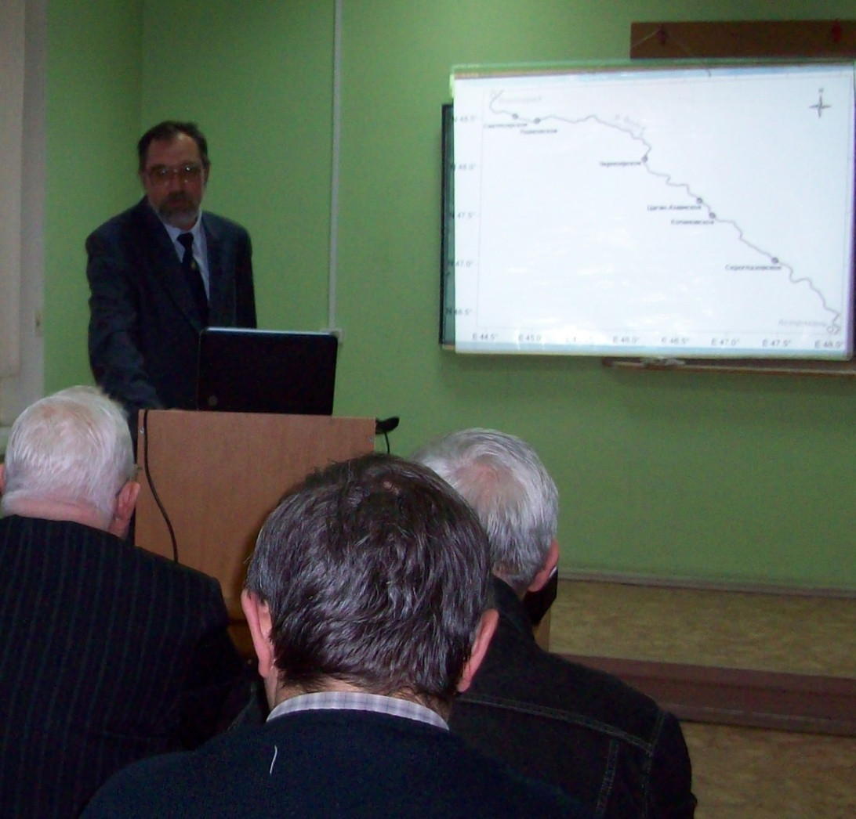 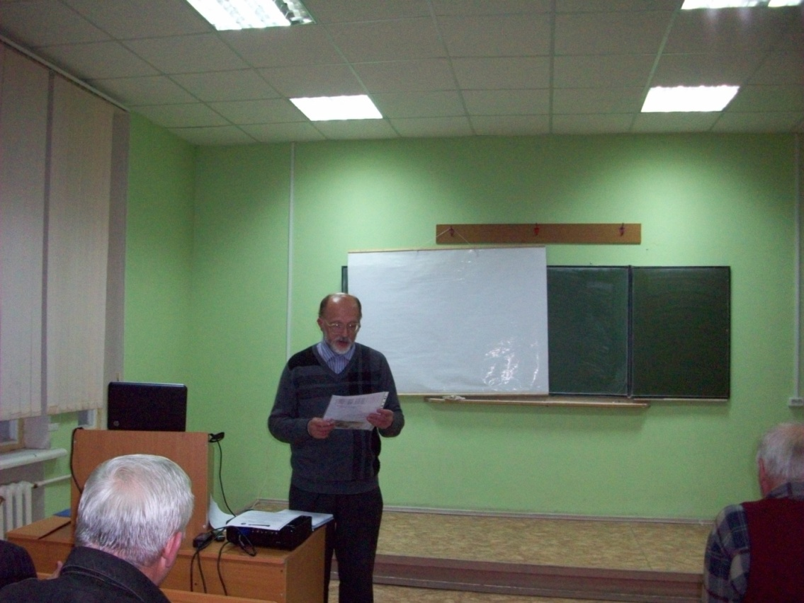

На фото: С.В. Яковлев и С.Н.Моников. Автор Е.Н.Тутубалина

Мы обратились к нему с вопросом о Новохопёрском месторождении. Л.Я.Литовский был категоричен: «Нельзя разрабатывать это месторождение в районе, где протекает чистейшая река Европы Хопёр!». Это мнение руководителя Музея русской письменности им. О.Н.Трубачёва Л.Я.Литовского мы также учитываем в своей работе.

Таким образом, изучив мнения различных ученых, нам удалось спрогнозировать возможные последствия медно-никелевой разработки   
для уникальных природных районов. Кроме того, наше исследование подтвердило, что основная часть опрошенных нами волгоградцев, в том числе волгоградских учёных, отрицательно относится к деятельности Новохопёрского рудника.

Подводя итоги нашего исследования, изучив и проанализировав все собранные данные, познакомившись с мнением учёных, получив собственные результаты опросов населения, мы выполнили все поставленные задачи:

а) теоретически обосновали необходимость прекращения работ   
по разработке медно-никелевого месторождения близ Хопёрского заповедника;

б) проанализировали просвещенность людей и их экологическую ответственность;

в) спрогнозировали вероятные последствия и предложили варианты альтернативного использования данных территорий.

**Заключение**

Как считает группа учёных Москвы (прил. 5), условие развития региона, сохранности здоровья и жизни его населения, состоит в сбережении его естественных богатств — чистого воздуха, чистой воды, чернозёма. Логичной для региона с его рекордно плодородными почвами   
и благоприятной экологией является опора на сельское хозяйство, экотуризм, народные ремёсла. Логично использование его как рекреационной зоны, восстанавливающей здоровье. Проект несёт мощное повреждение биоты, чрезвычайные негативные экологические и социальные последствия, практически вечное повреждение драгоценных почв, рек Азовского бассейна, грунтовых вод. По мнению московских учёных, приведённые аргументы дают однозначный ответ: вопрос о разработке данного месторождения должен быть снят.

Мы создали свою схему (рис. 5) медно-никелевого месторождения,   
где наглядно указали особенности Новохопёрского месторождения: глубину шахт, водоносные слои, размеры котлована и залегания рудного тела.

Ситуацию усугубляет сложность залегания полезных ископаемых: верхняя часть рудного тела находится под 300-метровым слоем осадочных пород, само оно уходит вертикально вниз на глубину более километра,  
 что делает добычу более дорогой и, соответственно, влияет на распределение средств не в пользу затрат на экологию.

Известно, что над месторождением, или как говорят геологи о еще   
не разведанных запасах – рудопроявлением – находится 6 водоносных слоев, нижние из которых представляют из себя рассолы с высоким содержанием брома и йода. Эти воды обладают лечебными свойствами и могут использоваться для наружного применения, что вполне может служить основанием для развития курортной индустрии в Новохоперском районе. Для

пока экологически чистого места это было бы лучшим применением  
со значимым и предсказуемым экономическим эффектом.

В настоящее время на Еланском и Ёлкинском месторождениях никеля в Новохоперском районе – последних крупных медно-никелевых месторождениях на территории Европы – продолжаются геологоразведочные и поисково-исследовательские работы. Сейчас на участках ведутся буровые работы, которые, согласно срокам, обозначенным в лицензиях, продлятся вплоть до конца 2015 – начала 2016 года. По окончании исследований будет сделан вывод о наличии на исследуемых участках недр запасов никеля, пригодных по объемам и качеству для промышленной отработки.

**На**Нарушение почвенного слоя, подъём на поверхность глубинных пород, содержащих тяжёлые металлы, вредные испарения отвалов и загрязнение вод нанесёт непоправимый вред уникальной флоре и фауне региона. Новохопёрский заповедник может перестать существовать.

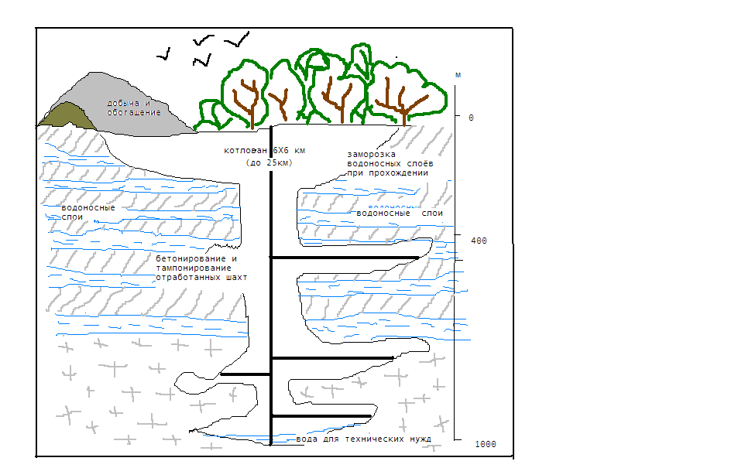

Рис. 5. Схема Новохопёрского месторождения. Автор Е.Григорян.

И в заключении хочется отметить, что есть разные выходы в данной ситуации, и мы их видим такими:

а) руды Новохопёрского района — последние в Европе крупные залежи никеля – сохранить для будущих поколений, которые найдут безопасные способы разработки, либо достигнут такого прогресса, что смогут обойтись тем, что присутствует на поверхности Земли, и не станут повреждать планету, сокращая её и свою жизнь;

б) заменить никель новым синтезированным веществом, схожим по свойствам и составу, но безвредном при применении;

А мы будем доносить своё мнение не только для школьников, но и взрослых, чтобы все понимали ценность чистоты природы!

Источники литературы

Конституция Российской Федерации. Ростов-на-Дону. Феникс, 2013.

Географический атлас-справочник Волгоградской области. М., Планета, 2012.

Учебный год. География. Приложение к журналу. №29. Серия «География». Выпуск 1.Изд-во ВГИПК РО, 2005.

Основы безопасности жизнедеятельности. М.П.Фролов, Е.Н.Литвинов, А.Т.Смирнов и др. М.: АСТ: Астрель, 2008.

Другие источники информации

1.http://ru.wikipedia.org/wiki/%D1%EF%E8%F1%EE%EA_%EE%F1%EE%E1%EE_%EE%F5%F0%E0%E

2. <http://novhoper.narod.ru/nikel1.html>

3.[http://images.yandex.ru/yandsearch?text=карта%20никелевого%20месторождения%20новохопёрского%20района%20воронежской%20области&img_](http://images.yandex.ru/yandsearch?text=%D0%BA%D0%B0%D1%80%D1%82%D0%B0%20%D0%BD%D0%B8%D0%BA%D0%B5%D0%BB%D0%B5%D0%B2%D0%BE%D0%B3%D0%BE%20%D0%BC%D0%B5%D1%81%D1%82%D0%BE%D1%80%D0%BE%D0%B6%D0%B4%D0%B5%D0%BD%D0%B8%D1%8F%20%D0%BD%D0%BE%D0%B2%D0%BE%D1%85%D0%BE%D0%BF%D1%91%D1%80%D1%81%D0%BA%D0%BE%D0%B3%D0%BE%20%D1%80%D0%B0%D0%B9%D0%BE%D0%BD%D0%B0%20%D0%B2%D0%BE%D1%80%D0%BE%D0%BD%D0%B5%D0%B6%D1%81%D0%BA%D0%BE%D0%B9%20%D0%BE%D0%B1%D0%BB%D0%B0%D1%81%D1%82%D0%B8&img_)

4. <http://gubkin.forumbook.ru/t507-topic>

5. <http://za.zubr.in.ua/2013/02/15/19811/>

6.<http://forum.volgmed.ru/index.php?showtopic=7727>

7. <http://www.kazachiy-uklad.ru/index.php?showtopic=115>

8.<http://savekhoper.ru/?p=491>

9. http: //vrnickel. Ru/eco/

10.[http://www.osanor.ru/news1/print.php?id=21…ws&lang=eng](http://www.osanor.ru/news1/print.php?id=217&rating=views&lang=eng)

11.<https://www.ridus.ru/news/168592> от 30.09.2014

12.<https://forum.urup.ru/threads/oeho-prixopjore.69403/page-3>

13. <http://stopnikel.ktu10.com>

14. [http://www.zanauku.ru/index.php?option=com_content&task=view&id=7095&Itemid=35](http://www.za-nauku.ru/index.php?option=com_content&task=view&id=7095&Itemid=35))

**Приложения.**

**Приложение 1.**

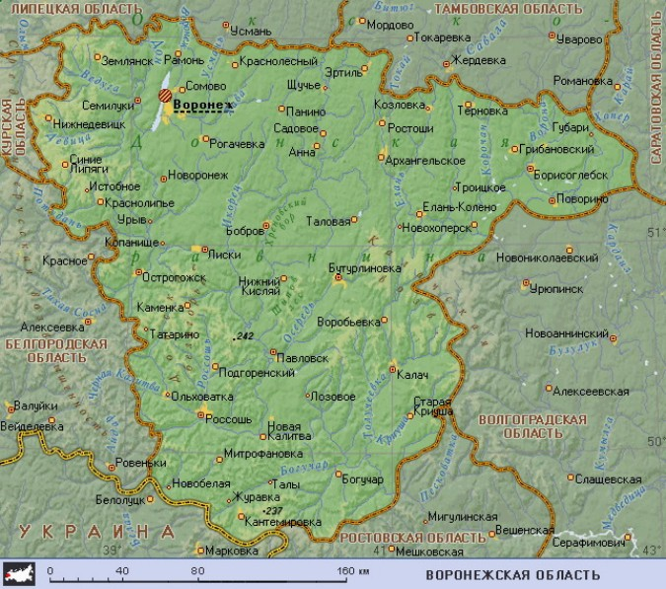

Карта Воронежской области.

**Приложение 2.**

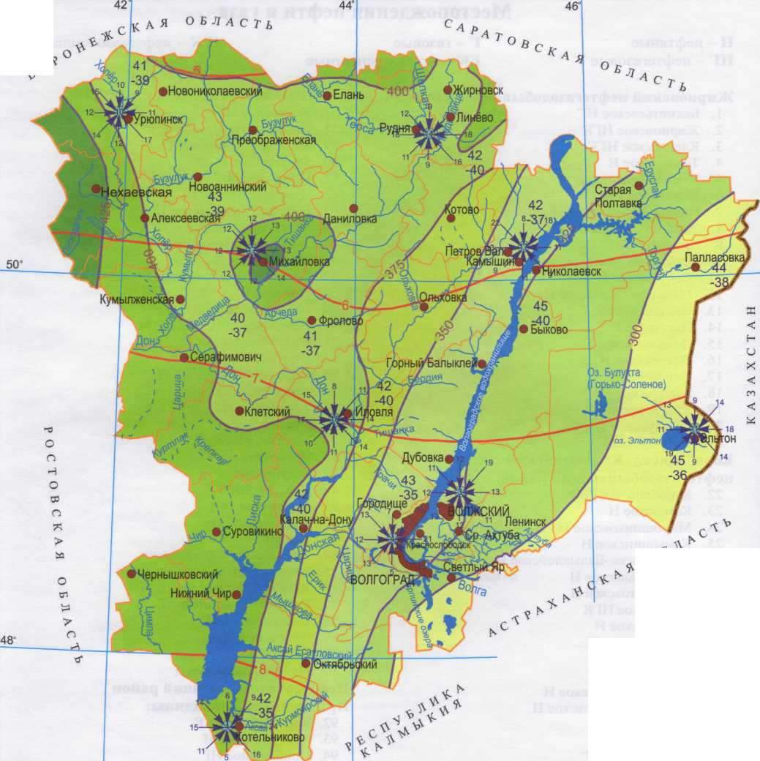

Климатическая карта Волгоградской области

**Приложение 3.**

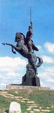

Памятник казакам в Нижнехопёрском природном парке.

**Приложение 4.**

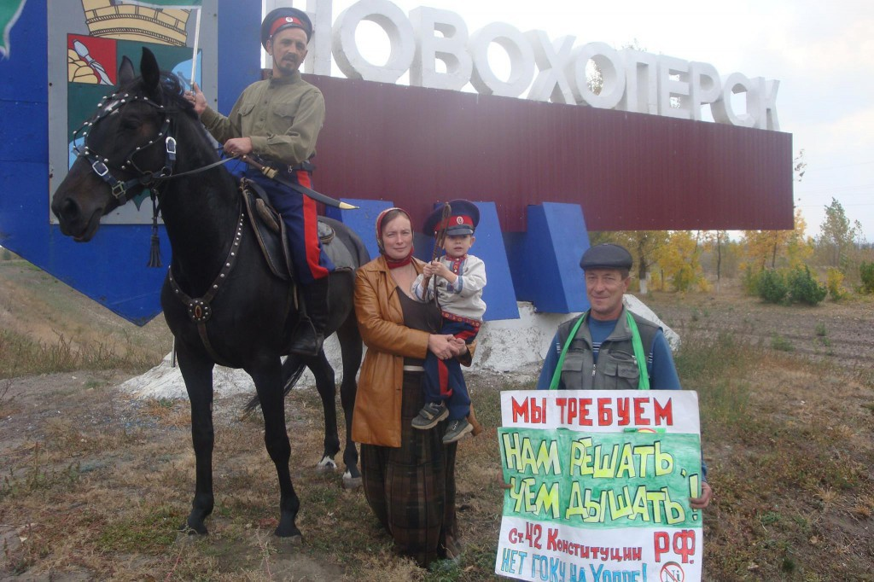

21 апреля 2014 г. Новохопёрск, Воронежская область

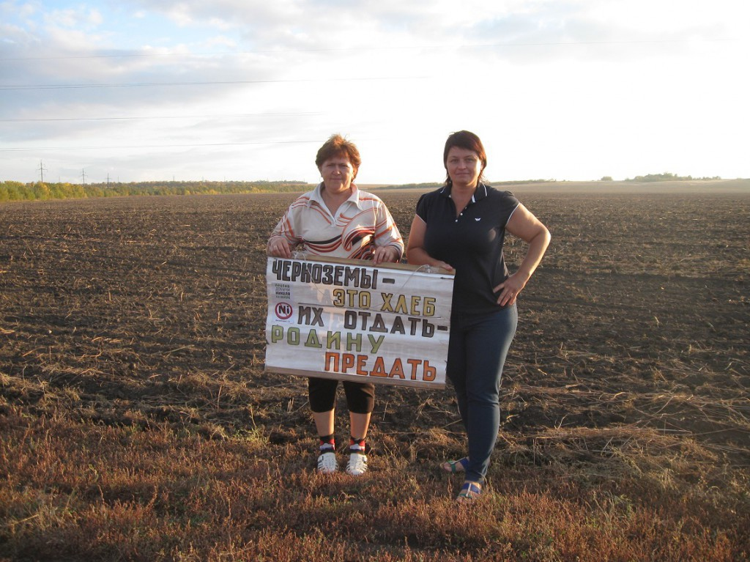

21 апреля 2014 г. Новохопёрск, Воронежская область

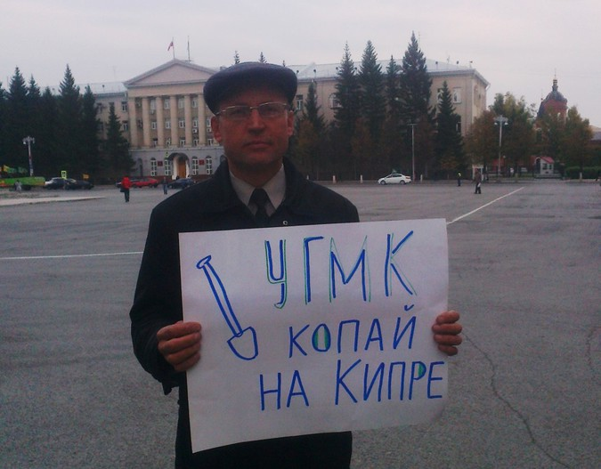

30 сентября 2014 г. Елань-Колено, Воронежская область.

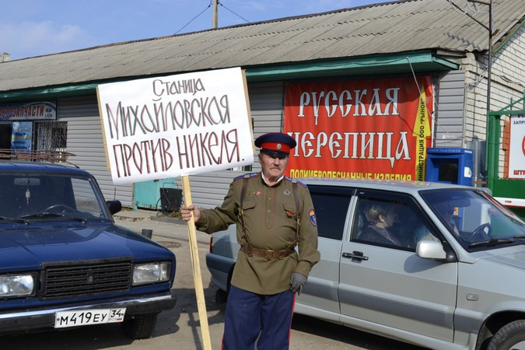

30 сентября 2014 г. Станица Михайловская, Волгоградская область.

**Приложение 5.**

**Список группы учёных Москвы, которые выступают за прекращение медно-никелевой разработки в Новохопёрском районе Воронежской области**

**Лемешев М. Я.,** доктор экономических наук, член-корреспондент РАЕН, эколог  
**Фионова Л. К.,** доктор физико-математических наук, материаловед, эколог  
**Ермакова И. В.,** доктор биологических наук, эксперт по продовольственной и экологической безопасности

**Лисовский Ю. А.,** кандидат физико-математических наук, материаловед, экономист  
**Самарин А. Н.,** кандидат философских наук, социолог  
**Васин В. Я.,** эколог, бывший начальник отдела Минприроды РФ  
**Докучаева А. В.,** кандидат физико-математических наук, политолог

12 февраля 2013 года г. Москва.

**Приложение 6.**

**Народные акции и протесты.**

[22 апреля 2016](https://forum.urup.ru/threads/oeho-prixopjore.69403/page-3#post-659255) Общероссийская акция в защиту Черноземья   
в г. НОВОХОПЁРСКЕ Воронежской области. [В администрацию Президента переданы итоги всероссийской акции против добычи никеля в Черноземье](http://savekhoper.ru/?p=4678)  «В защиту Хопра»

25 апреля в администрацию Президента РФ были отправлены материалы общероссийской акции солидарности, которая прошлаболее чем   
в 40 российских городах с требованием отменить решение о добыче никеля   
в Воронежской области.

22-24 апреля 2016 в рамках акции по России прошли одиночные   
и массовые пикеты и другие уличные акции в защиту Черноземья   
и Хоперского заповедника.Акция приурочена ко Всемирному Дню Земли   
и годовщине передачи в приемную Президента более 100 тысяч бумажных подписей против добычи цветных металлов на российских черноземах, лицензию на которую получила Уральская горно-металлургическая компания.

Жители Воронежской и соседних областей, казачество при поддержке ученых, жителей других регионов, общественных организаций уже более   
4 лет требуют отменить данное решение. За это время прошло более   
100 митингов, автопробегов и других протестных мероприятий.

29 сентября всероссийский марафон одиночных и массовых пикетов, уличных инсталляций и автопробегов в защиту Хопра закончился в Москве.

В столице одиночные пикеты прошли у здания Минприроды России, выдавшего лицензии на добычу никеля в Новохоперском районе, около офиса Уральской горно-металлургической компании, получившей лицензии, и у представительства Воронежской области с требованием губернатору Гордееву не допустить добычи никеля в своем регионе. Пикеты в Москве провели активисты экологических движений совместно с представителями казачества и жителями Воронежской области. Протестующие убеждены,   
что решение добывать цветные металлы в центральном аграрном регионе противоречит подписанной президентом «Доктрине продовольственной безопасности Российской Федерации». На фоне текущих санкций, основное положение Доктрины — необходимость обеспечения каждого гражданина страны достаточным количеством безопасных продуктов питания, главным образом, собственного производства, — становится особенно актуальным.

А решение о добыче никеля (порядка 90% которого сегодня экспортируется, а прибыль от этого [оседает в офшорах](http://izvestia.ru/news/553739)) в Центральном Черноземье становится стратегически опасным и противоречащим интересам страны и народа.

**Города, поддержавшие акцию:** Москва, Владикавказ, Санкт-Петербург, Уфа, Белгород, Ижевск, Липецк, Саратов и Балашов (Саратовская область), Волгоград, Урюпинск, Добринка, Михайловская и еще ряд станиц Волгоградской области, Дербент (Республика Дагестан), Ульяновск, Краснодар, Мурманск, Псков, Сасово (Рязанская область), Оренбург, Орск, Медногорск (Оренбургская область), Владимирская область (п.Сокол), Бирск (Башкирия), Пенза, Ноябрьск (ЯМАО), Воронеж, Новохоперск, Борисоглебск, Анна, Павловск, Нововоронеж, Грибановский, Поворино, Елань-Колено (Воронежская область), Кирсанов (Тамбовская область), Ростов-на-Дону, Курган, Кирово-Чепецк, Челябинск, Тула, Екатеринбург и Асбест (Свердловская область), Калуга, Сочи, Астрахань, Самара — список продолжает пополняться.

15 марта 2018 г. АКТИВИСТЫ АНТИНИКЕЛЕВОГО ДВИЖЕНИЯ ПОСЕТИЛИ «СОВХОЗ ИМ. ЛЕНИНА» Сегодня активисты   
ООД «Стоп никель» посетили «Совхоз имени Ленина», чтобы встретиться   
с кандидатом в Президенты России Павлом Грудининым. Наша делегация совершила прогулку по совхозу, активисты сделали первые фотографии.   
На встрече председатель движения «Стоп никель» Светлана Кузнецова рассказала Павлу Грудинину о надвигающейся на Черноземье экологической катастрофе, угрожающей в случае начала разработки никелевых месторождений Воронежской, Волгоградской и другим областям региона. Также Кузнецова рассказала об уже произошедшем негативном воздействии геологоразведки на природу края, отразившимся на здоровье жителей Новохопёрского района. Кандидат в президенты выразил поддержку экологическим активистам из Прихопёрья и сказал, что подобные проблемы существуют во всех регионах России, и что решать их надо только учитывая мнение местного населения. Павел Грудинин пообещал осветить никелевую проблему в своих выступлениях на ТВ до дня народного голосования .

**Приложение 9.**

**Выдержка из проекта «Воронежский никель»: выгоды и риски».**

За проект выступили ещё и учёные, от которых люди вправе ожидать осмысленного поведения. Учёное лобби возглавил член-корреспондент РАН, профессор, доктор геолого-минералогических наук Николай Михайлович Чернышов, открывший это месторождение. Что им движет? Узкопрофессиональная логика геолога: всё, что в Земле разведать   
и добыть! Иначе зачем разведывать? Но здравомыслящий человек   
понимает – примитивная логика эпохи так называемой Научно-Технической Революции (НТР) XX века чревато смертельными последствиями   
для планеты и людей. Привлечение всё новых природных ресурсов при низкой эффективности их использования привело к отравлению атмосферы, почв и вод, к климатическим аномалиям, к гибели растений и животных,   
к болезням и вымиранию населения. Не имеющие учёных регалий жители сельской глубинки, сражающиеся против рудника, это понимают, а член Академии наук Чернышов – нет. И протесты тысяч людей на площадях он игнорирует как эмоциональные вопли «зелёных». (Лисовский Ю.А., Самарин А.Н., Проект «Воронежский никель»: выгоды и риски)

**Приложение 10.**

27.09.2017 г. Газета «Коммерсант». https://www.kommersant.ru   
Ректорат Воронежского государственного университета вчера сообщил   
о «тяжелой утрате» для научно-педагогического сообщества региона:  
 25 сентября ушел из жизни доктор геолого-минералогических наук, профессор, член-корреспондент РАН, заведующий кафедрой минералогии, петрографии и геохимии, заслуженный деятель наук РФ Николай   
Чернышов. Именно с его именем связано обнаружение медно-никелевых месторождений на юге Воронежской области, переоценку которых сегодня завершает Уральская горно-металлургическая компания (УГМК).

1.